Buddhismen

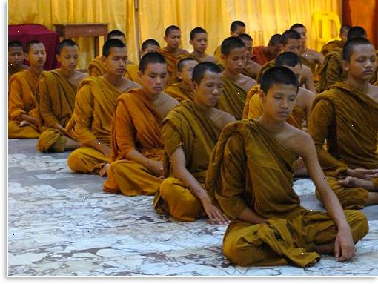

1. Meditasjon er en del av veien til opplysning og nirvana. Buddhistene gjør det en gang hver dag om morgenen for å våkne opp og for å komme til nirvana. Meditasjon er en fysisk øvelse for å få kontroll over kroppen din. Det er også en psykisk øvelse for å få kontroll over følelsene dine. Mens de mediterer lager de en lyd som høres sånn ut «ohm» med en lang o. Meditasjon kommer fra det latinske ordet «Meditatio». Meditasjon gjøres ofte under yoga.
2. 10 land med det største antall buddhister

Land antall buddhister andel av befolkningen

Kina 244 Millioner 18%

Thailand 64 M 93%

Japan 45 M 36%

Myanmar 38 M 80%

Sri Lanka 14 M 69%

Vietnam 14 M 16%

Kambodsja 13 M 96%

Sør-Korea 11 M 22%

India 9 M 1%

Malaysia 5 M 17%

Her har jeg funnet denne informasjonen : <http://www.pewforum.org/2012/12/18/global-religious-landscape-buddhist/>

1. buddhismen oppstod i Nord-India for nesten 2500 år siden. Da var det mange mennesker som var opptatt av de store livs spørsmålene. Han som var mest opptatt av dette var Siddharta Gautama også kjent som Buddha. Han fikk ikke navnet buddha før han forstod sannheten om verden og mennesket.

Han var en fredelig munk som fortalte hva han forstod til andre. Han fikk mange etterfølgere og da han døde spredde mange budskapet hans og førte religionen videre. Religionen hans spredde seg rundt over mye av Asia.

1. Buddha = Den som er våken. En av de tre juvelene.

Dharma = Læren om den underliggende sannhet. En av de tre juvelene.

Sangha= Felleskap mellom munker og nonner. En av de tre juvelene.

Livets hjul = Samsara = Rekken av gjenfødsler. Sjelen din bytter kropp når du dør. Da blir du født på nytt.

Den 8 delte vei = Riktig anklagelse, riktig tenking, riktig tale, riktig handling, riktig levevis, riktig streben, riktig aktpågivenhet og riktig konsentrasjon. Hvis du gjør alt dette har du levd et perfekt liv, du blir fri fra samsara og sjelen din drar til Nirvana.

Nirvana = En hellig himmel for buddhistene du bare kommer til ved å leve et perfekt liv.

Tripitaka = tripitaka er en hellig skrift med tre deler.

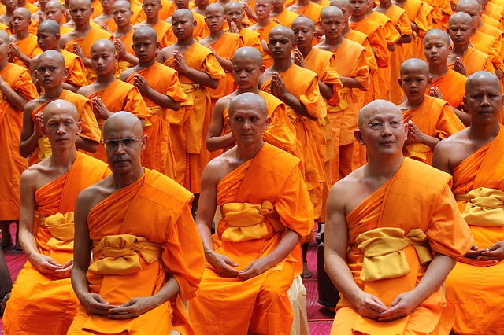

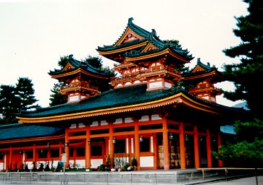

1. Buddha mener at grådighet er grunnen til at vi får smerte og lidelse. Hvis du vil ah mere da kommer du til å «trøkke» på noen andre for å få det du vil ha. Hvis vi får vekk grådigheten kommer alle til Nirvana.

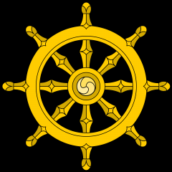

Dharmahjulet er det buddhistiske livssynet. Den åttedelte veien. Hvis du følger alle de åtte reglene til Dharmahjulet har du levd et perfekt liv og da drar sjelen din til nirvana.

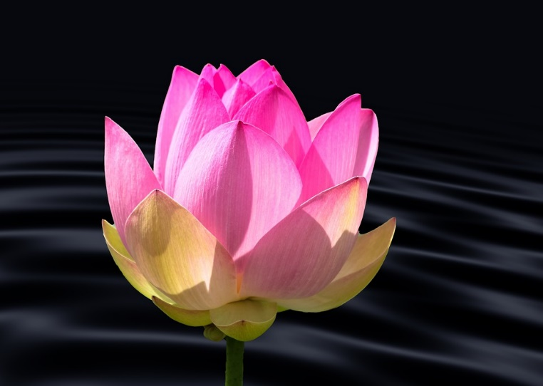

Lotusblomsten skal være et symbol og en offergave. Det sies at da buddha ble født kunne han gå med en gang og der han trøkket vokste det lotusblomster.

1. Han var 16 år gammel og ble den nye åndelig leder og han ble landets statsoverhode. Han var også en frihetskjemper for Tibet som kjempet for at de skulle løsrive seg fra Kina. Han sier selv at han bare er en enkel munk og at han ikke er noe mer eller mindre.m